Муниципальное образовательное учреждение
дополнительного образования
Центр внешкольной работы «Приоритет» города Ярославля

Номинация «Мастер-класс»

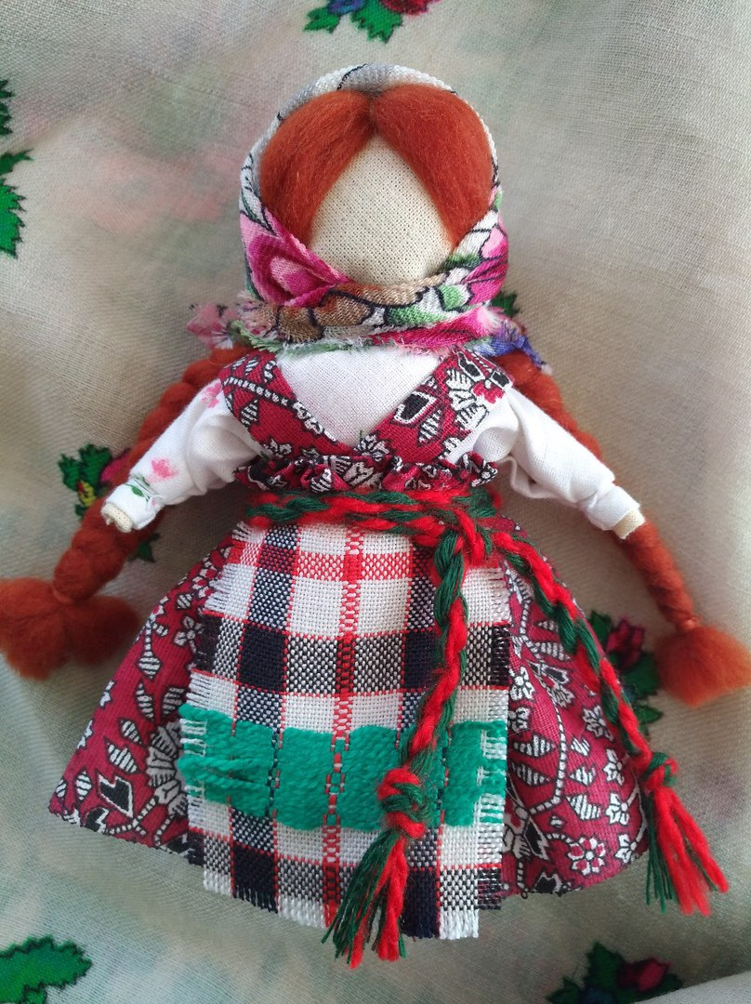
Кукла «Матушкино благословение»
(«кукла закрутка» из текстиля по мотивам народных кукол)

Автор: | Монахова Татьяна Дмитриевна,  педагог-организатор, педагог дополнительного образования
Техника: | Кукла «закрутка» из текстиля
Материалы и инструменты: | Нитки льняные, ножницы, лоскутки льняной или плотной ткани, шерсть для валяния, вата (синтепон),нитки для вязания , пояс длиной около 60 см. игла швейная (для присборивания тканей одежды) Игла для валяния шерсти

Технологическая карта изготовления куклы «Матушкино благословение» в технике «кукла закрутка» из текстиля
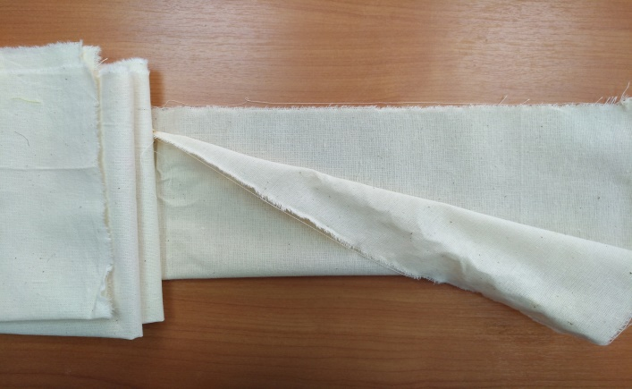 | 1. Формируем тело  -Лоскут льняной ткани (30х70) складываем пополам вдоль и плотно скручиваем;  - в конце скрутки делаем подгиб внутрь (5-10 см) для того, чтобы край получился аккуратным. У нас получилась скрутка - цилиндр диаметром 3- 4 см и высотой 15- 16 см
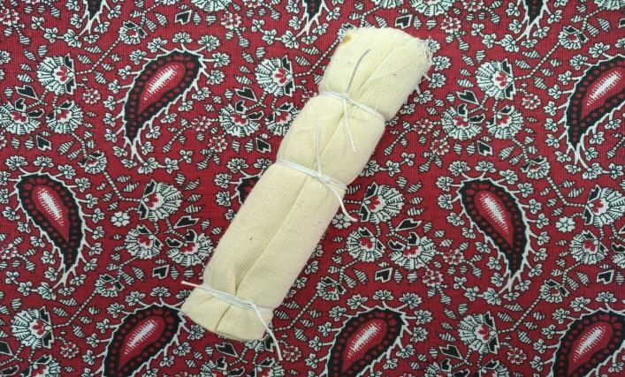 | - Перевязываем скрутку в трех местах: на уровне шеи, талии и ног крепкой белой нитью.  - Узлы завязываем сзади, по центру скрутки, на месте подгиба ткани
2. Формируем голову
- Берем шерсть для валяния (синтепон или кардочес) и наматываем на верхнюю часть головы
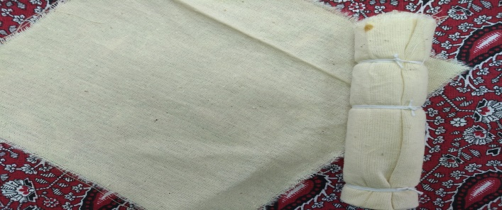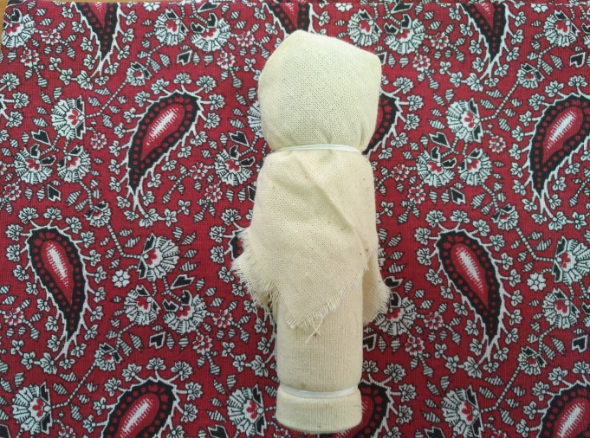 | - Затем нам потребуется квадратный лоскут (18х18 см). Его складываем пополам по диагонали и оборачиваем им верхнюю часть скрутки, формируя голову, диаметром 4- 5 см  - Перемотаем лоскут на уровне шеи несколькими оборотами нити и завяжем
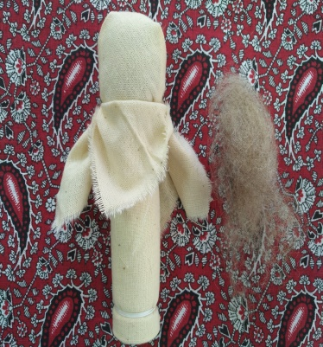 | 3. Формируем грудь кукле  - Берем небольшой комочек шерсти, скручиваем его валиком и подкладываем под центральный конец лоскута, формирующего голову;  - подгибаем передний и задний концы лоскута внутрь и перевязываем под грудью несколькими оборотами нити
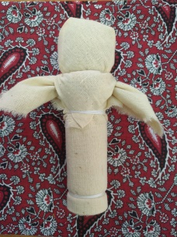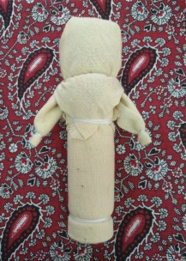 | 4. Руки  - Расправляем боковые концы лоскута, оборачивающего голову, и формируем из них руки;  - Красной нитью делаем на груди обережный крест
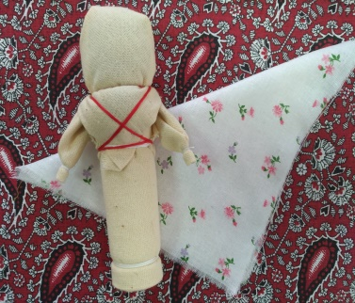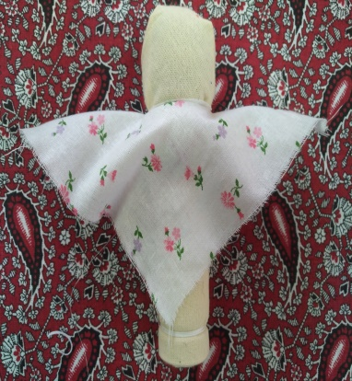 | 5. Рубаха  - Возьмем лоскут для рубахи (18х18 см) и сложим лоскут пополам по диагонали;  - вверху по центру вдоль линии сгиба делаем надрез;  - надеваем рубаху на шею куклы через голову;  - формируем руки;  - подгибаем края рубахи внутрь, обматываем нитью по талии
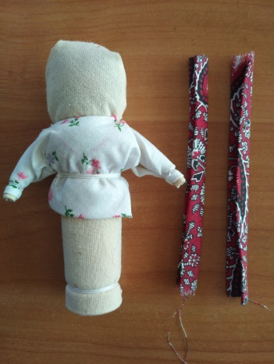 | 6. Сарафан и нижняя юбка  - Два прямоугольных лоскута (4х14 см) складываем каждый по отдельности краями внутрь;  - прикладываем лямки крест накрест на уровне груди и спины и фиксируем несколькими оборотами нити под грудью
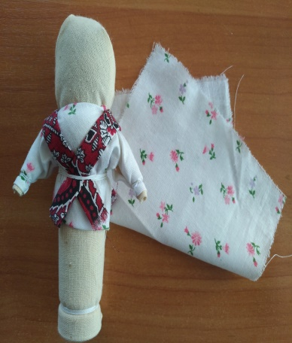 | - У прямоугольного лоскута (10х16 см) загнем верхний край так, чтобы нижняя юбка была до пола;  - обернем лоскут вокруг тела куколки так, чтобы запах был сзади по центру спины;  - зафиксируем юбочку несколькими оборотами нити на уровне талии
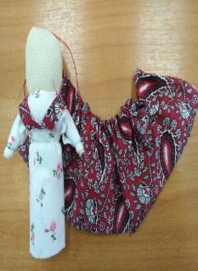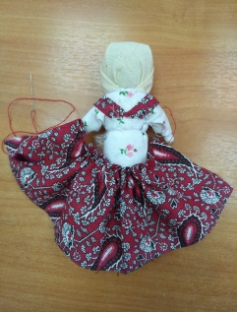 | - Возьмем прямоугольный лоскут (12х30 см), примерим сарафан к телу куклы и загнем верхний край так, чтобы сарафан был до самого «пола»;  - загнутый верхний край соберем на нить швом «вперед иголка» (нити оставляем длинными);  - привяжем юбку к телу куклы на уровне талии, сделав запах сзади
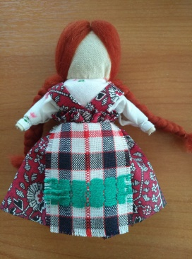 | 7. Передник  - Возьмем лоскут ткани (5х8 см); подгибаем верхний край так, чтобы фартук был чуть выше сарафана;  - приматываем передник к телу в районе талии
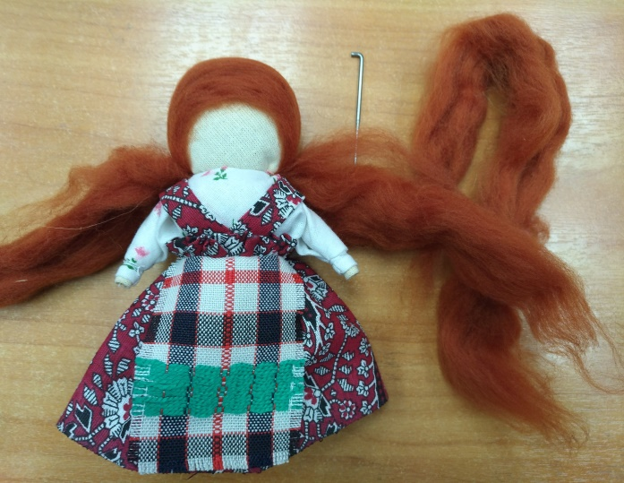 | 8. Прическа  - Возьмем пучок шерсти для валяния, приложим к голове  - распределим аккуратно будущие волосы по форме всей головы или только передней ее части (по вашему желанию), плотно натягиваем руками, обрамляя лицо;  - привяжем волосы на уровне шеи, таким образом, зафиксировав их;  - разделим волосы на две части и заплетем косы
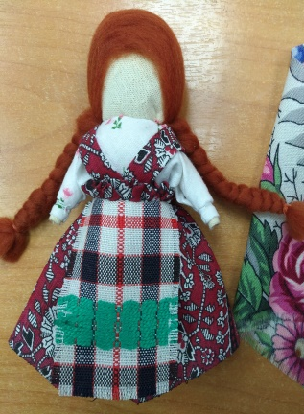 | 9. Платочек  - Треугольный лоскут (36х14 см) загибаем по длинной стороне (36 см) на изнаночную сторону;  -приложим платок к голове, выровняем концы лоскута и повяжем платок, сделав по 1- 2 складочки с правой и левой стороны головы
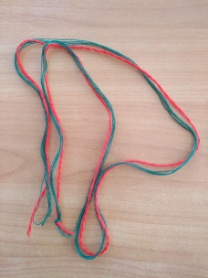 | 10. Поясок  - Поясок можно скрутить, сплести или связать (кому как нравится) длиной 50- 60 см;  - обмотать поясок вокруг тела куколки на уровне талии и завязать на узел или бантик
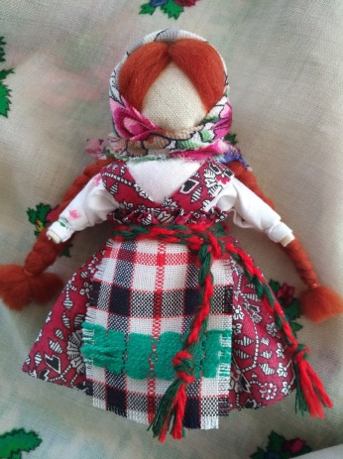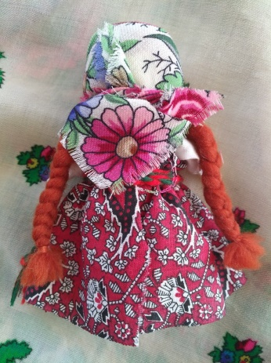 | Наша народная красавица готова

